DOKUMEN UJI PERANGKAT LUNAK

SISTEM PEMBAYARAN PRAKTIS

(YATIS)



Dipersiapkan oleh:

* Parsaulian Sipahutar ()
* Eko Ramadhan ()
* Adam Juliansyah ()
* Achmad Syafri (1301144173)

IFX-41-GAB

Prodi Teknik Informatika – Fakultas Informatika

Universitas Telkom

2018

|  |  |  |  |  |
| --- | --- | --- | --- | --- |
| D:\BPP\Logo Tel-U\TU-logo-primer-memusat.jpg | **Prodi S1- Teknik Informatika**  **Universitas Telkom** | Nomor Dokumen | | Halaman |
| *DUPL-001* | | *1 / 26* |
| Revisi | *-* | *16-12-18* |

DAFTAR PERUBAHAN

|  |  |
| --- | --- |
| Revisi | Deskripsi |
| A |  |
| B |  |
| C |  |
| D |  |
| E |  |
| F |  |
| G |  |

|  |  |  |  |  |  |  |  |  |
| --- | --- | --- | --- | --- | --- | --- | --- | --- |
| INDEX  TGL | - | A | B | C | D | E | F | G |
| Ditulis oleh |  |  |  |  |  |  |  |  |
| Diperiksa oleh |  |  |  |  |  |  |  |  |
| Disetujui oleh |  |  |  |  |  |  |  |  |

Daftar Halaman Perubahan

|  |  |  |  |
| --- | --- | --- | --- |
| Halaman | Revisi | Halaman | Revisi |
|  |  |  |  |

Daftar Isi

Daftar Isi 2

Daftar Gambar 3

Daftar Tabel 4

1. Pendahuluan 5

1.1. Tujuan 5

1.2. Lingkup Masalah 5

1.3. Definisi dan Singkatan 5

1.4. Referensi 6

1.5. Deskripsi Umum Dokumen 6

2. Lingkungan Pengujian Perangkat Lunak 7

2.1. Perangkat Lunak Pengujian 7

2.2. Perangkat Keras Pengujian 7

2.3. Material Pengujian 7

2.4. Sumber Daya Manusia 12

2.5. Prosedur Umum Pengujian 12

2.5.1. Pengenalan dan Latihan…………………………………………………12

2.5.2. Persiapan Awal 13

2.5.2.1. Persiapan Prosedural 13

2.5.2.2. Persiapan Perangkat Keras 13

2.5.2.3. Persiapan Perangkat Lunak 13

2.5.3. Pelaksanaan Pengujian 13

2.5.4. Mekanisme Pelaporan Hasil 13

3. Identifikasi dan Rencana Pengujian 14

4. Deskripsi dan Hasil Uji 10

**Daftar Gambar**

Gambar 1. Tampilan awal atau Log in . 9

Gambar 2. Tampilan Register Admin. 10

Gambar 3. tampilan menu utama/dashboard aplikasi. 10

Gambar 4. tampilan menu Data dengan sub menu pembayaran siswa. 11

Gambar 5. tampilan menu Data dengan sub menu pemasukan sekolah. 12

Gambar 6. tampilan menu Data dengan sub menu pengeluaran sekolah. 12

Gambar 7. tampilan menu pembayaran. 12

Gambar 8. tampilan menu pengeluaran. 13

Gambar 9. tampilan menu pelaporan dengan sub menu laporan bulanan. 13

Gambar10. tampilan menu pelaporan dengan sub menu pembukuan tahunan. 13

Gambar11. tampilan menu cek validasi pembayaran siswa. 14

**Daftar Tabel**

Tabel 1. Identifikasi Kasus Pengujian pada Sistem Operasi Windows . 16

Tabel 1. Pengujian login . 17

Tabel 1. Pengujian register . 18

Tabel 1. Pengujian logout 18

Tabel 1. Pengujian menu utama 19

Tabel 1. Pengujian menu data pembayaran siswa 19

Tabel 1. Pengujian menu data pemasukan sekolah. 20

Tabel 1. Pengujian menu data pengeluaran 21

Tabel 1. Pengujian menu pembayaran 22

Tabel 1. Pengujian menu pemasukan 22

Tabel 1. Pengujian menu pengeluaran 23

Tabel 1. Pengujian menu pelaporan bulanan 23

Tabel 1. Pengujian menu pelaporan pembukuan tahunan 24

Tabel 1. Pengujian menu cek validasi pembayaran 24

**1. Pendahuluan**

**1.1 Tujuan**

Dokumen ini digunakan sebagai panduan untuk melakukan pengujian terhadap perangkat lunak YATIS. Dokumen ini dipakai untuk melihat kemampuan dari program yang telah dirancang agar sesuai dengan keinginan dari pengguna. Pembuatan dokumen ini ditujukan untuk menguji perangkat lunak YATIS yang merupakan bagian dari tugas mata kuliah Implementasi dan Pengujian Perangkat Lunak.

**1.2 Lingkup Masalah**

Perangkat lunak yang akan diuji adalah “Aplikasi Pembayaran Praktis”. Perangkat lunak ini adalah perangkat lunak yang digunakan untuk melakukan pembayaran secara peraktis berbasis online dalam bentuk website yang digunakan untuk mempermudah user dalam melakukan pembayaran di sekolah. Sistem ini dimplementasikan melalui pengujian sesuai standart pengujian perangkat lunak.

* 1. **Definisi dan Singkatan**
* SKPL adalah Spesifikasi Kebutuhan Perangkat Lunak, atau dalam bahasa Inggris-nya sering juga disebut sebagai Software Requirements Spesification (SRS), dan merupakan spesifikasi dari perangkat lunak yang akan dikembangkan.
* DPPL adalah Deskripsi Perancangan Perangkat Lunak, atau dalam bahasa Inggris-nya sering juga disebut sebagai Software Design Description (SDD), dan merupakan deskripsi perancangan dari perangkat lunak yang akan dikembangkan
* SKPL-YATIS.K-xxxx adalah kode yang merepresentasikan kebutuhan (*requirement*) pada **YATIS**, dengan **YATIS.K** adalah kode produk,**SKPL** adalah kode fase dan **xxxx** adalah digit/nomor kebutuhan (*requirement*).
* DPPL-YATIS.K-xxxx adalah kode yang dipakai dalam merepresentasikan fungsi dari perangkat lunak **YATIS**, dengan **YATIS**.**K** adalah kode fase, sedangkan xxxx adalah representasi dari nomor fungsi.
* DUPL-YATIS.K-yyyy kode yang merepresentasikan kasus uji perangkat lunak pada **YATIS** dengan **YATIS.K** adalah kode produk, DUPLadalah kode fase dan **yyyy** merupakan nomor kasus uji relative tehadap nomor SKPL.
  1. **Referensi**
* SKPL APPM –Spesifikasi Kebutuhan Perangkat Lunak CoMar, departemen Ilmu Komputer IPB
* DUPL APPM – Deskripsi Perancangan Perangkat Lunak APPM, departemen Ilmu Komputer IPB
* DUPL CoMar – Deskripsi Uji Perangkat Lunak CoMar, departemen Ilmu Komputer IPB
* DUPL SSM – Deskripsi Uji Perangkat Lunak SSM, departemen Ilmu Komputer IPB
  1. **Deskripsi Umum Dokumen**

Dokumen ini berisi tentang semua tahapan pengujian yang dilakukan terhadap perangkat lunak yang kami kembangkan. Dokumen uji ini berdasarkan dokumen DPPL yang telah dibuat sebelumnya.

**2. Lingkungan Pengujian Perangkat Lunak**

**2.1 Perangkat Lunak Pengujian**

Perangkat lunak ini (YATIS) diujikan dengan beberapa perangkat lunak lain, yaitu:

* Sistem operasi: Windows 10
* Bahasa pemrograman: PHP dengan CodeIgniter 3.1.5 sebagai *tool* pembuatan perangkat lunak.
* Compiler: XAMPP/PHPMYADMIN
* Data base: My SQL

**2.2 Perangkat Keras Pengujian**

Perangkat keras yang diperlukan untuk menguji aplikasi YATIS ini adalah satu set komputer dengan spesifikasi:

* Processor: Intel® Core i-7
* Memory: 8 GB DDR4
* Harddisk 1 TB

**2.3 Material Pengujian**

Tampilan awal yang akan dilihat oleh pengguna ketika masuk ke dalam sistem ini adalah sebagai berikut:

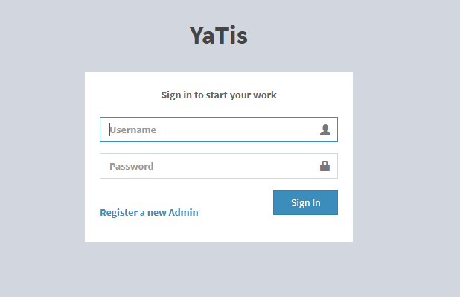

*Gambar 1. Tampilan awal atau Log in*

Halaman ini diisi kotak dialog yang meminta pengguna untuk memasukkan *username* dan *password*. Bila *username* dan *password* sudah terdaftar, maka pengguna akan masuk ke menu utama. Bila *username* dan *password* belum terdaftar, maka pengguna tidak dapat masuk ke dalam menu utama dan dalam hal ini, pengguna diharapkan daftar dulu dengan memilih *button* “Register”.

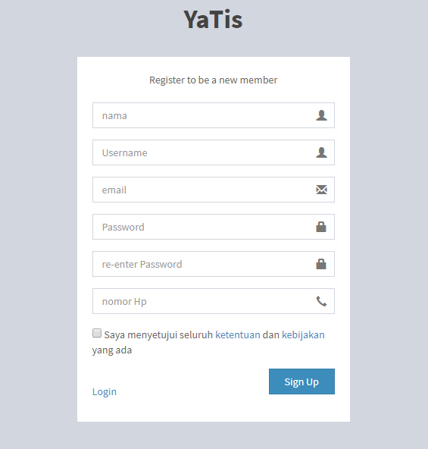

*Gambar 2. Tampilan Register Admin*

Halaman ini adalah halaman dimana pengguna baru dapat mendaftarkan data diri beserta username dan password-nya, untuk kemudian digunakan pada form login.

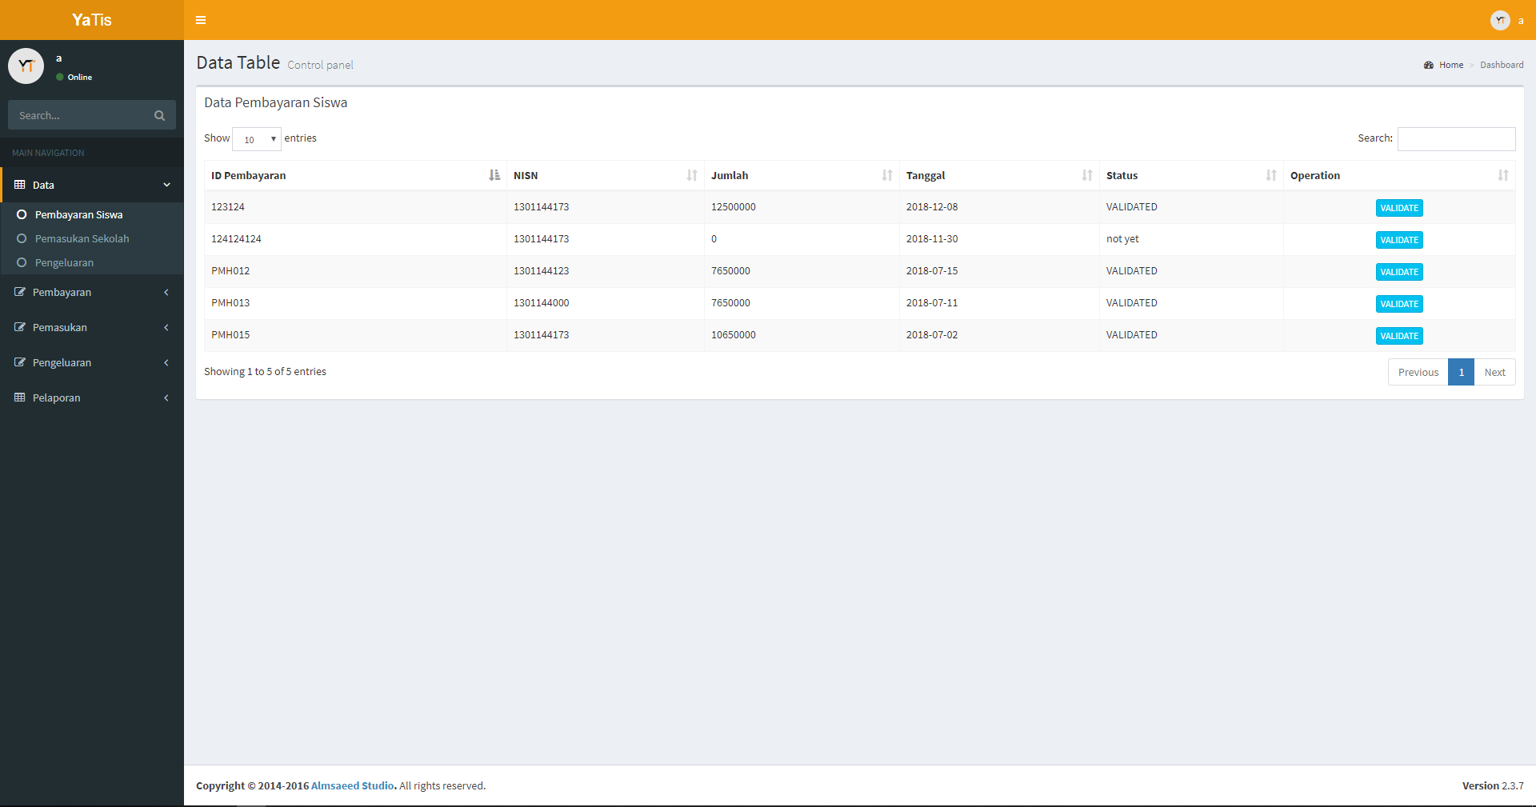

*Gambar 3. tampilan menu utama/dashboard aplikasi*

Halaman utama ini tampil setelah pengguna memasukkan username dan password dengan benar sesuai dengan username dan password yang telah terdaftar pada database. Dalam menu utama ini, pengguna dapat memilih lima fungsi YATIS, yaitu fungsi data yang berfungsi untuk mengecek data pembayaran yang telah dilakukan, dengan sub fungsinya pembayaran siswa, pemasukan sekolah dan pengeluaran, Fungsi pembayaran berfungsi untuk melakukan input data pembayaran siswa seperti spp atau uang gedung. Fungsi pemasukan berfungsi untuk melakukan input data pemasukan sekolah. Fungsi pengeluaran berfungsi untuk melakukan input data pengeluaran sekolah. Fungsi pelaporan berfungsi untuk mengecek data laporan transaksi yang telah terjadi, dengan sub fungsinya laporan bulanan dan pembukuan tahunan.



*Gambar 4. tampilan menu Data dengan sub menu pembayaran siswa*

Pada halaman ini user dapat mengecek data transaksi pembayaran siswa.

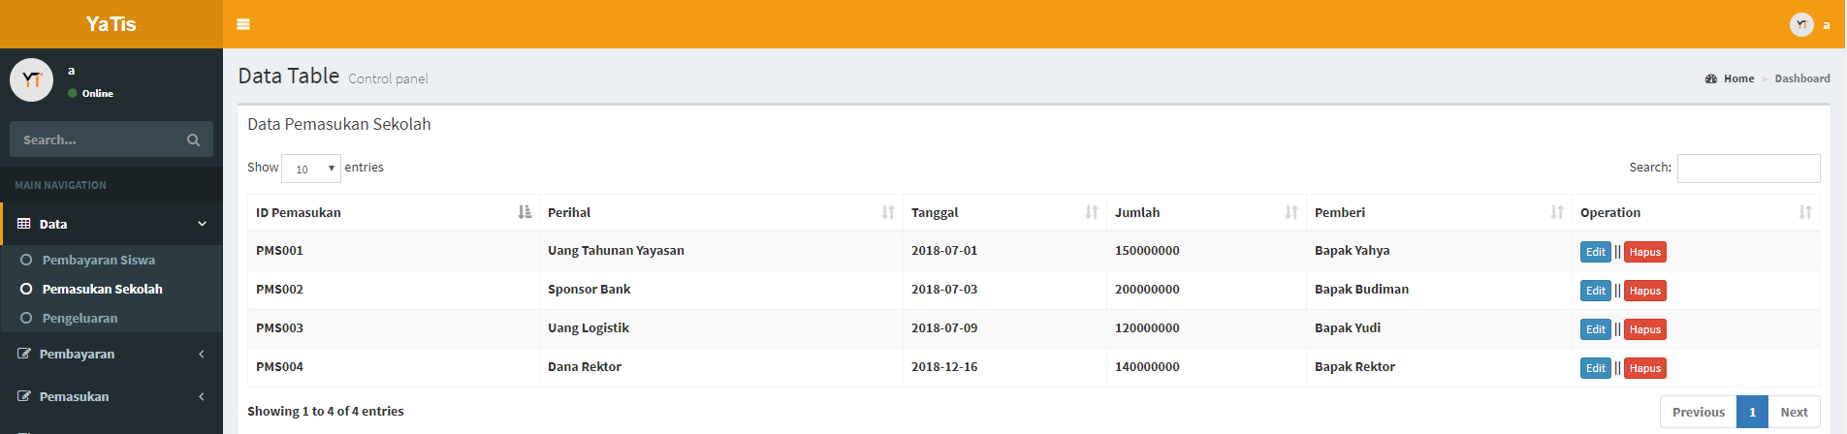

*Gambar5. tampilan menu Data dengan sub menu pemasukan sekolah*

Pada halaman ini user dapat mengecek data transaksi pemasukan sekolah.

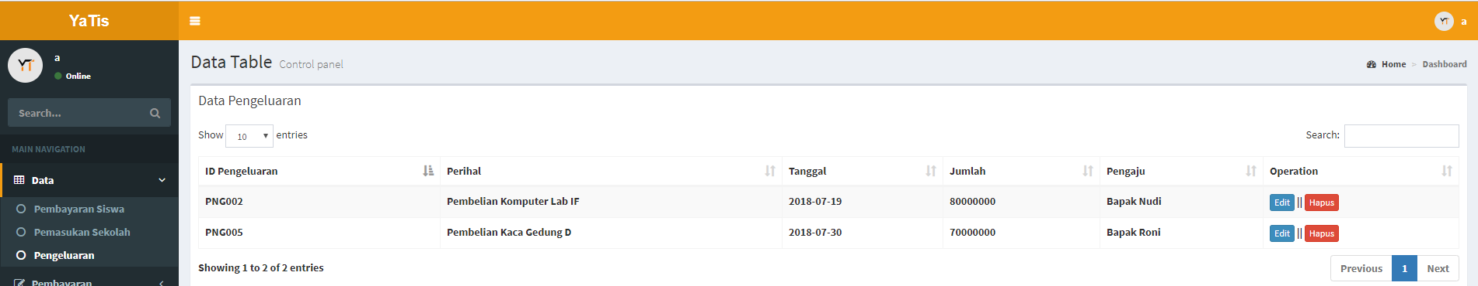

*Gambar 6. tampilan menu Data dengan sub menu pengeluaran sekolah*

Pada halaman ini user dapat mengecek data transaksi pengeluaran sekolah.

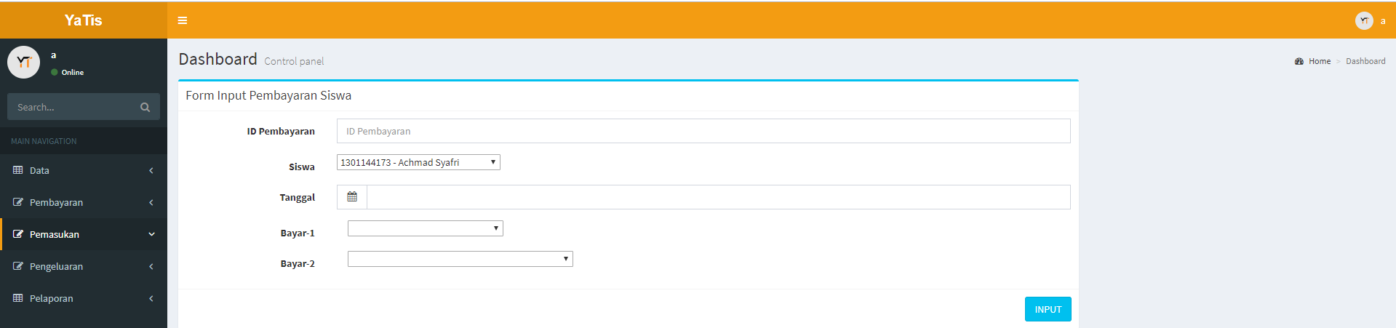

*Gambar7. tampilan menu pembayaran*

Pada halaman ini user dapat menginputkan transaksi pembayaran siswa.

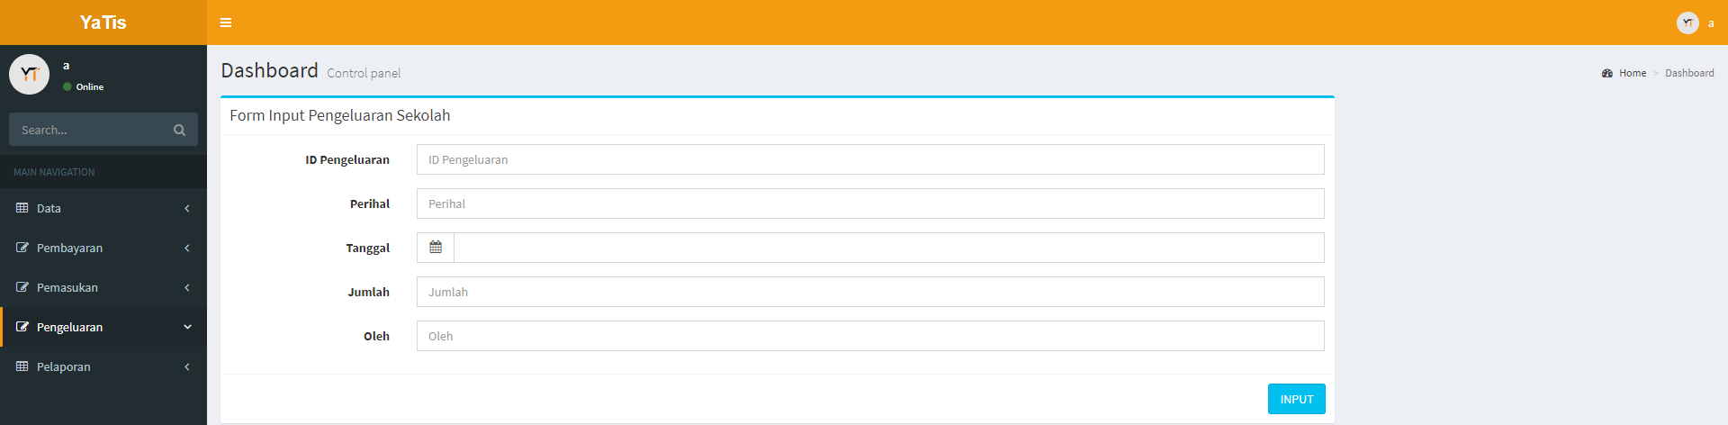

*Gambar8. tampilan menu pengeluaran*

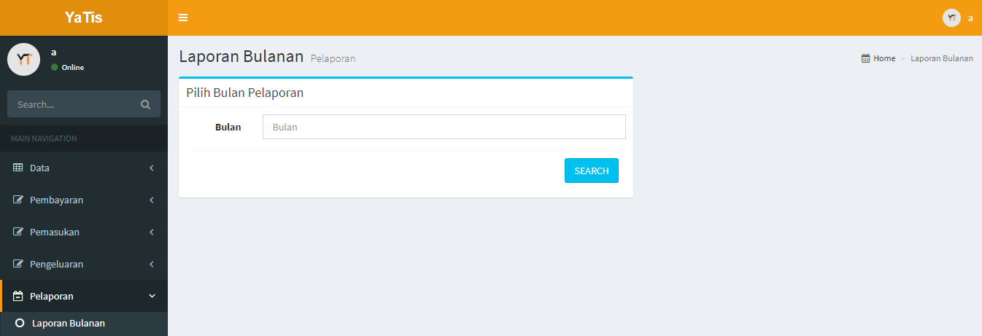Pada halaman ini user dapat menginputkan transaksi pengeluaran yg dilakukan oleh sekolah.

*Gambar9. tampilan menu pelaporan dengan sub menu laporan bulanan*

Pada halan ini user dapat mengecek laporan transaksi bulanan dengan memilih

bulan transaksinya.

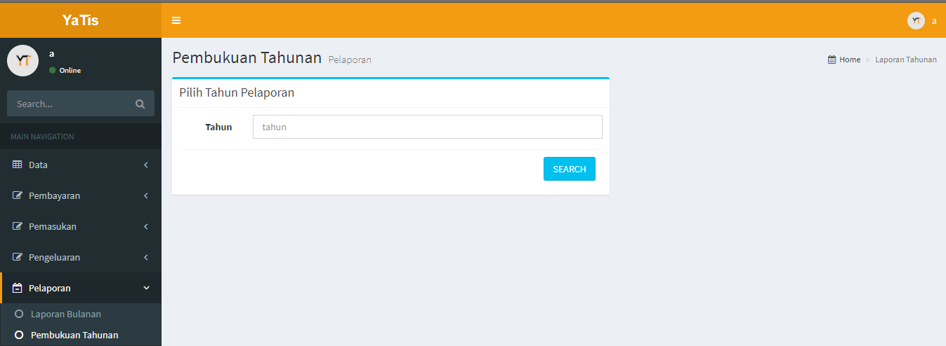

*Gambar10. tampilan menu pelaporan dengan sub menu pembukuan tahunan*

Pada halaman ini user dapat mengecek laporan transaksi tahunan dengan memilih

Tahun transaksinya.

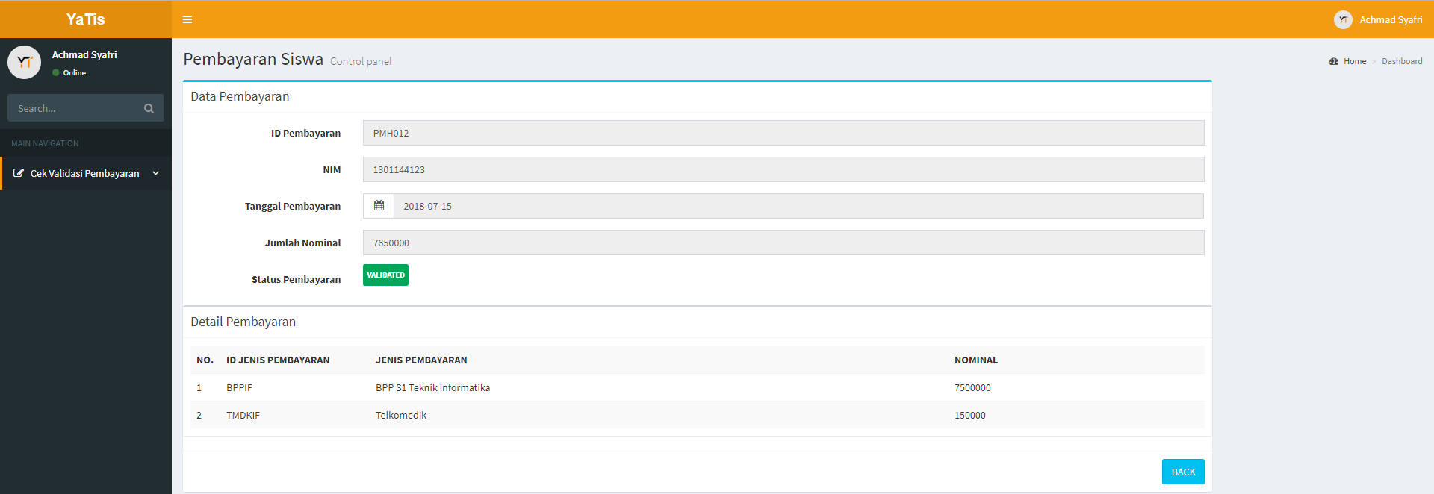

*Gambar11. tampilan menu cek validasi pembayaran siswa*

**2.4 Sumber Daya Manusia**

Persyaratan sumber daya manusia yang akan terlibat dalam proses pengujian perangkat lunak ini adalah :

* Memahami konsep pemrograman dalam bahasa PHP.
* Memahami proses pengujian perangkat lunak berorientasi objek.
* Memahami konsep pemrograman data base MySQL.

**2.5 Prosedur Umum Pengujian**

**2.5.1 Pengenalan dan Latihan**

Penguji aplikasi ini hanya diberikan latihan kembali tentang SQL, dan pengenalan lebih lanjut tentang XAMPP dan PHP. Pada dasarnya penguji telah memiliki pengetahuan tentang hal yang disebutkan sebelumnya tetapi latihan yang diberikan hanya bersifat penyegaran kembali.

**2.5.2 Persiapan Awal**

Aplikasi ini tidak perlu persiapan awal untuk diuji, sehingga persiapan awal ditiadakan.

**2.5.2.1 Persiapan Prosedural**

Persiapan prosedural tidak diperlukan dalam pengujian perangkat lunak ini.

**2.5.2.2 Persiapan Perangkat Keras**

Perangkat keras yang perlu dipesiapkan adalah :

Sebuah perangkat computer yang dilengkapi dengan :

* Processor: Intel® Core i-7
* Memory: 8 GB DDR4
* Harddisk 1 TB

**2.5.2.3 Persiapan Perangkat Lunak**

Persiapan yang harus dilakukan untuk menyiapkan perangkat lunak untuk diuji di lingkungan sistem operasi Microsoft Windows 10 adalah sebagai berikut :

1. Persiapkan sistem operasi Microsoft Windows.
2. Install xampp versi terbaru

3. Perangkat lunak yang akan di uji di copy ke sebuah direktori, misalnya C:\ XAMPP\htdoc\tubesimpal.

3. Jalankan control panel xamp, dan nyalakan Apache dan MySql. Setelah itu buka browser dan ketikan url sesuai directoi target file, misalnya localhost\tubesimpal\

**2.5.3 Pelaksanaan Pengujian**

Pelaksanaan pengujian dilakukan dengan mengeksekusi perangkat lunak YATIS dengan mengikuti skenario tertentu yang dibuat berdasarkan skenario yang tedapat pada dokumen SKPL-YATIS

**2.5.4 Mekanisme Pelaporan Hasil Uji**

Dokumen hasil uji dari aplikasi ini akan diberikan kepada asisten praktikum dan dosen masing-masing kelas untuk dievaluasi. Sehingga aplikasi mendapatkan umpan balik dalam pengembangan perangkat lunak ini selanjutnya.

**3. Identifikasi dan Rencana Pengujian**

Pengujian yang dilakukan berdasarkan fungsi yang sebelumnya telah didefinisikan di dalam SKPL. Secara singkat, proses ini dijabarkan dalam tabel 1 :

*Tabel 1. Identifikasi Kasus Pengujian pada Sistem Operasi Windows*

|  |  |  |  |  |  |  |
| --- | --- | --- | --- | --- | --- | --- |
| Kelas Uji | Butir Uji | Identifikasi | | Tingkat  Pengujian | Jenis  Pengujian | Jadwal |
| SKPL | DUPL |
| Pengujian antar muka pengguna | Pengujian fungsi login | SKPL-YATIS_0001 | DUPL-YATIS**-**0001 | Pengujian sistem | Black box | 16 Desember 2018 |
| Pengujian Account | Pembuatan user name dan password | SKPL-YATIS_0002 | DUPL-YATIS-0002 | Pengujian unit | Black box | 16 Desember 2018 |
| Pengujian fungsi | Pengujian fungsi register | SKPL-YATIS_0003 | DUPL-YATIS**-**0003 | Pengujian unit | Black box | 16 Desember 2018 |
| Pengujian fungsi keluar log (log out ) | SKPL-YATIS_0004 | DUPL-YATIS**-**0004 | Pengujian unit | Black box | 16 Desember 2018 |
| Pengujian fungsi menampilkan menu utama | SKPL-YATIS_0005 | DUPL-YATIS**-**0005 | Pengujian unit | Black box | 16 Desember 2018 |
| Pengujian fungsi menu data pembayaran siswa | SKPL-YATIS_0006 | DUPL-YATIS**-**0006 | Pengujian unit | Black box | 16 Desember 2018 |
| Pengujian fungsi menu data pemasukan sekolah | SKPL-YATIS_00007 | DUPL-YATIS**-**0007 | Pengujian unit | Black box | 16 Desember 2018 |
| Pengujian fungsi menu data pengeluaran | SKPL-YATIS_0008 | DUPL-YATIS**-**0009 | Pengujian unit | Black box | 16 Desember 2018 |
| Pengujian fungsi menu pembayaran | SKPL-YATIS_0009 | DUPL-YATIS**-**0009 | Pengujian unit | Black box | 16 Desember 2018 |
| Pengujian fungsi menu pemasukan | SKPL-YATIS_0010 | DUPL-YATIS**-**0010 | Pengujian unit | Black box | 16 Desember 2018 |
| Pengujian fungsi menu pengeluaran | SKPL-YATIS_0011 | DUPL-YATIS**-**0011 | Pengujian unit | Black box | 16 Desember 2018 |
| Pengujian fungsi menu pelaporan laporan bulanan | SKPL-YATIS_0012 | DUPL-YATIS**-**0012 | Pengujian unit | Black box | 16 Desember 2018 |
| Pengujian fungsi menu pelaporan pembukuan tahunan | SKPL-YATIS_0013 | DUPL-YATIS**-**0013 | Pengujian unit | Black box | 16 Desember 2018 |
| Pengujuan fungsi menu cek validasi pembayaran pada (login sebagai siswa) | SKPL-YATIS_0014 | DUPL-YATIS-0014 | Pengujian unit | Black box | 16 Desember 2018 |

**4 Deskripsi dan Hasil Uji pada Sistem Operasi Microsoft Windows**

4.1 Login

|  |  |  |
| --- | --- | --- |
| Identifikasi | YATIS-DUPL-0001 | |
| Nama Kasus Uji | Pengujian fungsi login | |
| Deskripsi | Login kondisi Normal | |
| Kondisi Awal | Sudah terdapat account administrator | |
| Tanggal Pengujian | 29 November 2017 | |
| Penguji |  | |
| Skenario | | |
| 1. Log in dengan Username : edwin dan password : edwin 2. Periksa hasil log in | | |
| Yang Diharapkan | Pengamatan | Kesimpulan |
| Muncul jendela menu utama YATIS | Berhasil masuk ke jendela menu utama | Ok |

4.2 Register

|  |  |  |
| --- | --- | --- |
| Identifikasi | YATIS-DUPL-0003 | |
| Nama Kasus Uji | Pengujian fungsi Register | |
| Deskripsi | kondisi Normal | |
| Kondisi Awal | Belum Login | |
| Tanggal Pengujian | 16 Desember 2018 | |
| Penguji |  | |
| Skenario | | |
| User mengisi *user name* dan password baru dandata diri lainnya | | |
| Yang Diharapkan | Pengamatan | Kesimpulan |
| Berhasil mendaftar dan dapat kembali ke jendela login | Berhasil mendaftar dan kembali ke jendela log in | Ok |

4.3 Logout

|  |  |  |
| --- | --- | --- |
| Identifikasi | YATIS-DUPL-0004 | |
| Nama Kasus Uji | Pengujian fungsi Logout | |
| Deskripsi | kondisi Normal | |
| Kondisi Awal | Sudah Login | |
| Tanggal Pengujian | 16 Desember 2018 | |
| Penguji |  | |
| Skenario | | |
| User mengiclick tombol logout untuk keluar dari aplikasi/ganti user | | |
| Yang Diharapkan | Pengamatan | Kesimpulan |
| Kembali ke menu login | Berhasil menampilkan menu login | Ok |

4.4 Menampilkan menu utama

|  |  |  |
| --- | --- | --- |
| Identifikasi | YATIS-DUPL-0005 | |
| Nama Kasus Uji | Pengujian fungsi menampilkan menu utama | |
| Deskripsi | Kondisi Normal | |
| Kondisi Awal | Sudah Login sebagai admin | |
| Tanggal Pengujian | 16 Desember 2018 | |
| Penguji |  | |
| Skenario | | |
| User dapat memilih menu yang tersedia pada halaman utama | | |
| Yang Diharapkan | Pengamatan | Kesimpulan |
| Muncul jendela baru berupa daftar menu/dashboard | Berhasil masuk jendela baru berupa menu/dashboard | Ok |

4.5 Menampilkan menu data pembayaran siswa

|  |  |  |
| --- | --- | --- |
| Identifikasi | YATIS-DUPL-0006 | |
| Nama Kasus Uji | Pengujian fungsi menampilkan data pembayaran siswa | |
| Deskripsi | kondisi Normal | |
| Kondisi Awal | Sudah Login sebagai admin | |
| Tanggal Pengujian | 16 Desember 2018 | |
| Penguji |  | |
| Skenario | | |
| User memilih menu data pembayaran siswa untuk mengecek data transaksi pembayaran siswa | | |
| Yang Diharapkan | Pengamatan | Kesimpulan |
| Muncul data transaksi pembayaran siswa | Berhasil memunculkan data pembayaran siswa | Ok |

4.6 Menampilkan menu data pemasukan sekolah

|  |  |  |
| --- | --- | --- |
| Identifikasi | YATIS-DUPL-0007 | |
| Nama Kasus Uji | Pengujian fungsi menu data pemasukan sekolah | |
| Deskripsi | Kondisi Normal | |
| Kondisi Awal | Sudah Login sebagai admin | |
| Tanggal Pengujian | 16 Desember 2018 | |
| Penguji |  | |
| Skenario | | |
| User memilih menu data pemasukan sekolah untuk mengecek data transaksi pemasukan sekolah | | |
| Yang Diharapkan | Pengamatan | Kesimpulan |
| Muncul data transaksi pemasukan sekolah | Berhasil memunculkan data pemasukan sekolah | Ok |

4.7 Menampilkan menu data pengeluaran

|  |  |  |
| --- | --- | --- |
| Identifikasi | YATIS-DUPL-0008 | |
| Nama Kasus Uji | Pengujian fungsi menu data pengeluaran | |
| Deskripsi | Kondisi Normal | |
| Kondisi Awal | Sudah Login sebagai admin | |
| Tanggal Pengujian | 16 Desember 2018 | |
| Penguji |  | |
| Skenario | | |
| User memilih menu data pengeluaran untuk mengecek data transaksi pengeluaran | | |
| Yang Diharapkan | Pengamatan | Kesimpulan |
| Muncul data transaksi pengeluaran | Berhasil menampilkan data transaksi pengeluaran | Ok |

4.8 Fungsi menu pembayaran

|  |  |  |
| --- | --- | --- |
| Identifikasi | YATIS-DUPL-0009 | |
| Nama Kasus Uji | Pengujian fungsi menu pembayaran | |
| Deskripsi | Kondisi Normal | |
| Kondisi Awal | Sudah Login sebagai admin | |
| Tanggal Pengujian | 16 Desember 2018 | |
| Penguji |  | |
| Skenario | | |
| User memilih menu pembayaran untuk melakukan input data transaksi pembayaran siswa | | |
| Yang Diharapkan | Pengamatan | Kesimpulan |
| |  | | --- | | Berhasil melakukan input data pembayaran siswa | | |  | | --- | | Berhasil melakukan input data pembayaran siswa | | Ok |

4.9 Fungsi menu pemasukan

|  |  |  |
| --- | --- | --- |
| Identifikasi | YATIS-DUPL-0010 | |
| Nama Kasus Uji | Pengujian fungsi menu pemasukan | |
| Deskripsi | Kondisi Normal | |
| Kondisi Awal | Sudah Login sebagai admin | |
| Tanggal Pengujian | 16 Desember 2018 | |
| Penguji |  | |
| Skenario | | |
| User memilih menu pemasukan untuk input data pemasukan sekolah | | |
| Yang Diharapkan | Pengamatan | Kesimpulan |
| |  | | --- | | Berhasil melakukan input data pemasukan sekolah | | |  | | --- | | Berhasil melakukan input data pemasukan sekolah | | Ok |

4.10 Fungsi menu pengeluaran

|  |  |  |
| --- | --- | --- |
| Identifikasi | YATIS-DUPL-0011 | |
| Nama Kasus Uji | Pengujian fungsi menu pengeluaran | |
| Deskripsi | Kondisi Normal | |
| Kondisi Awal | Sudah Login sebagai admin | |
| Tanggal Pengujian | 16 Desember 2018 | |
| Penguji |  | |
| Skenario | | |
| User memilih menu pemasukan untuk input data pengeluaran sekolah | | |
| Yang Diharapkan | Pengamatan | Kesimpulan |
| |  | | --- | | Berhasil melakukan input data pengeluaran sekolah | | |  | | --- | | Berhasil melakukan input data pengeluaran sekolah | | Ok |

4.11 Fungsi menu pelaporan laporan bulanan

|  |  |  |
| --- | --- | --- |
| Identifikasi | YATIS-DUPL-0012 | |
| Nama Kasus Uji | Pengujian fungsi menu pelaporan laporan bulanan | |
| Deskripsi | Kondisi Normal | |
| Kondisi Awal | Sudah Login sebagai admin | |
| Tanggal Pengujian | 16 Desember 2018 | |
| Penguji |  | |
| Skenario | | |
| User memilih menu pelaporan bulanan untuk mengecek data laporan transaksi bedasarkan bulan yang dipilih | | |
| Yang Diharapkan | Pengamatan | Kesimpulan |
| |  | | --- | | Berhasil menampilkan data transaksi bulanan yg telah dipilih user | | |  | | --- | | Berhasil menampilkan data transaksi bulanan yg sudah dipilij user | | Ok |

4.12 Fungsi menu pelaporan pembukuan tahunan

|  |  |  |
| --- | --- | --- |
| Identifikasi | YATIS-DUPL-0013 | |
| Nama Kasus Uji | Pengujian fungsi menu pelaporan pembukuan tahunan | |
| Deskripsi | Kondisi Normal | |
| Kondisi Awal | Sudah Login sebagai admin | |
| Tanggal Pengujian | 16 Desember 2018 | |
| Penguji |  | |
| Skenario | | |
| User memilih menu pelaporan pembukuan tahunan untuk mengecek data transaksi berdasarkan tahun yg dipilih user | | |
| Yang Diharapkan | Pengamatan | Kesimpulan |
| |  | | --- | | Berhasil menampilkan data transaksi berdasarkan tahun | | |  | | --- | | Berhasil menampilkan data transaksi berdasarkan tahun | | Ok |

4.13 Fungsi cek validasi pembayaran

|  |  |  |
| --- | --- | --- |
| Identifikasi | YATIS-DUPL-0014 | |
| Nama Kasus Uji | Pengujian fungsi cek validasi pembayaran | |
| Deskripsi | Kondisi Normal | |
| Kondisi Awal | Sudah Login sebagai siswa | |
| Tanggal Pengujian | 16 Desember 2018 | |
| Penguji |  | |
| Skenario | | |
| User dapat mengecek data transaksi pembayarannya , apakah sudah tervalidasi atau belum (login sebagai siswa) | | |
| Yang Diharapkan | Pengamatan | Kesimpulan |
| |  | | --- | | Berhasil menampilkan data transaksi berdasarkan tahun | | |  | | --- | | Berhasil menampilkan data transaksi berdasarkan tahun | | Ok |

Tabel Pengujian oleh penguji :

|  |  |  |  |
| --- | --- | --- | --- |
| No | Nama Fungsi | Hasil | Keterangan |
| 1 | Log in | Ok | User berhasil log in |
| 2 | Register | Ok | Akun berhasil disimpan dalam database |
| 3 | Logout | Ok | User berhasil keluar dari sistem |
| 4 | Menampilkan menu Utama | Ok | Menu dari semua sistem |
| 5 | Menampilkan data pembayaran siswa | Ok | Sistem berhasil menampilkan data pembayaran siswa |
| 6 | Menampilkan data pemasukan sekolah | Ok | Sistem berhasil menampilkan data pemasukan sekolah |
| 7 | Menampilkan data pengeluaran | Ok | Sistem berhasil menampilkan data pengeluaran |
| 8 | Fungsi menu pembayaran | Ok | Sistem dapat melakukan input data pembayaran siswa |
| 9 | Fungsi menu pemasukan | Ok | Sistem dapat melakukan input data pemasukan sekolah |
| 10 | Fungsi menu pengeluaran | Ok | Sistem dapat melakukan input data pengeluaran sekolah |
| 11 | Fungsi menu pelaporan laporan bulanan | Ok | Sistem dapat melakukan cek data laporan transaksi berdasarkan bulan yg dipilih oleh user |
| 12 | Fungsi menu pelaporan pembukuan tahunan | Ok | Sistem dapat melakukan cek data laporan transaksi berdasarkan tahun yg dipilih oleh user |
| 13 | Fungsi menu cek validasi pembayaran (login sebagai siswa) | Ok | Sistem dapat melakukan cek validasi pembayaran siswa |

### Use Case Diagram



### Diagram Kelas



#### Diagram Sekuens: Login

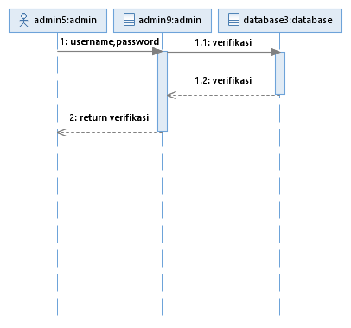

#### Diagram Sekuens: Pembayaran



#### Diagram Sekuens: Laporan Bulanan

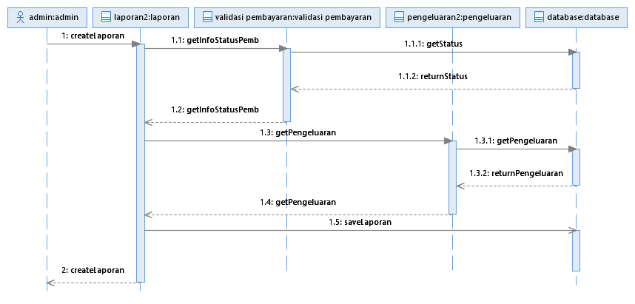

#### Diagram Sekuens: Pembukuan

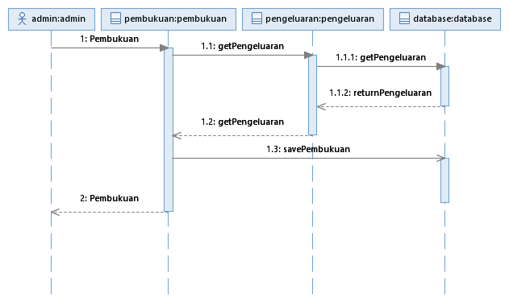

#### Diagram Sekuens: Cek validasi pembayaran



ERD 